[广西师范大学某团队论文现图片问题，学术诚信蒙阴影](https://mp.weixin.qq.com/s?__biz=MzkzMTg3NjkyMQ==&mid=2247488275&idx=1&sn=4d2ad78acb984171d8268f35715ccc01&chksm=c3a1abc1bec28450b5ec4855523ec272bcb513858a729228b18da643a585cfdc94170a471aaf&scene=126&sessionid=1743267788)

科卫队[科研卫士](javascript:void(0);)2025-03-27 10:51:06中国香港



专注科研诚信，营造良好科研氛围



Science Technology

**1**

**“论文信息”**

2018年，主要分别来自广西师范大学省部共建药用资源化学与药物分子工程国家重点实验室/教育部重点实验室，中南大学化学化工学院的 Ke-Bin Huang , Feng-Yang Wang , Xiao-Ming Tang , Hai-Wen Feng , Zhen-Feng Chen （通讯作者） , Yan-Cheng Liu , You-Nian Liu , Hong Liang （通讯作者，音译梁宏）在 Journal of Medicinal Chemistry 期刊发表了一篇题目为：Organometallic Gold(III) Complexes Similar to Tetrahydroisoquinoline Induce ER-Stress-Mediated Apoptosis and Pro-Death Autophagy in A549 Cancer Cells 的论文。

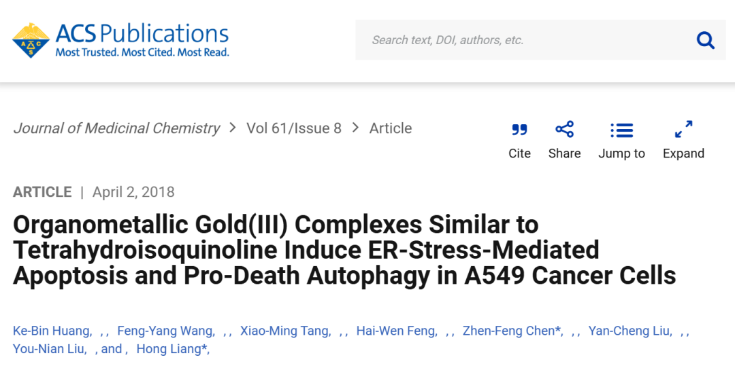

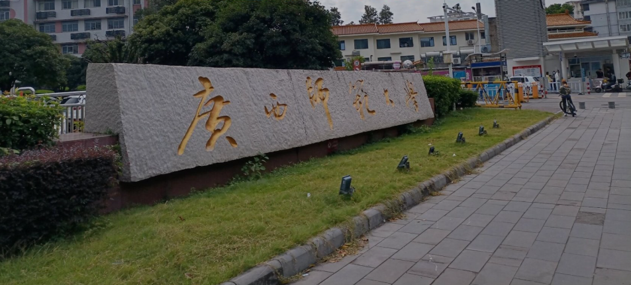

**2**

**“论文质疑”**

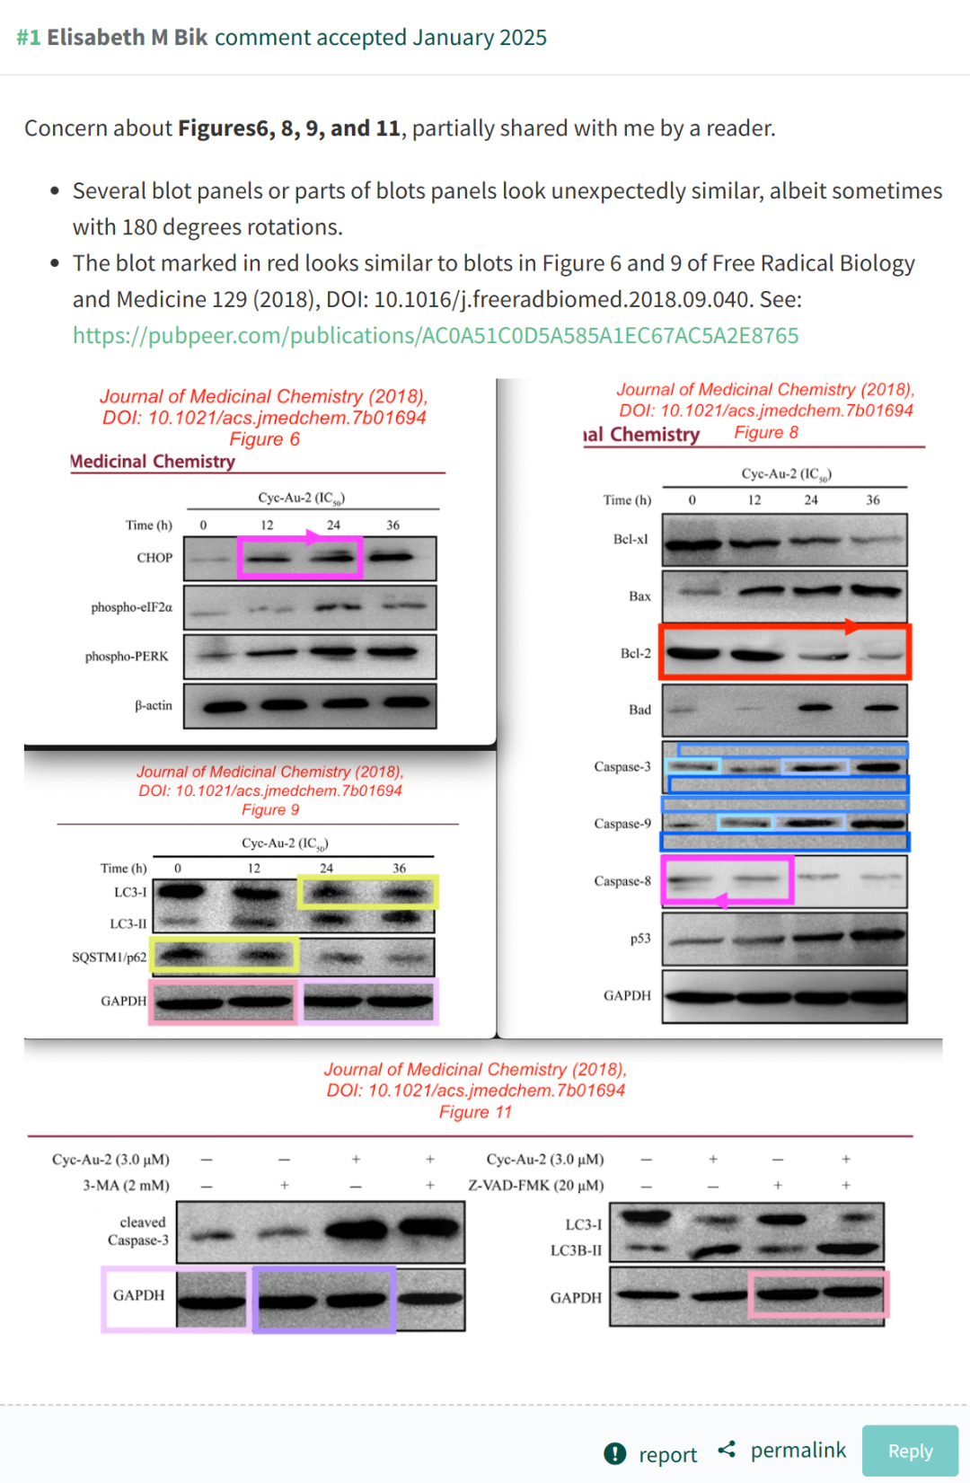

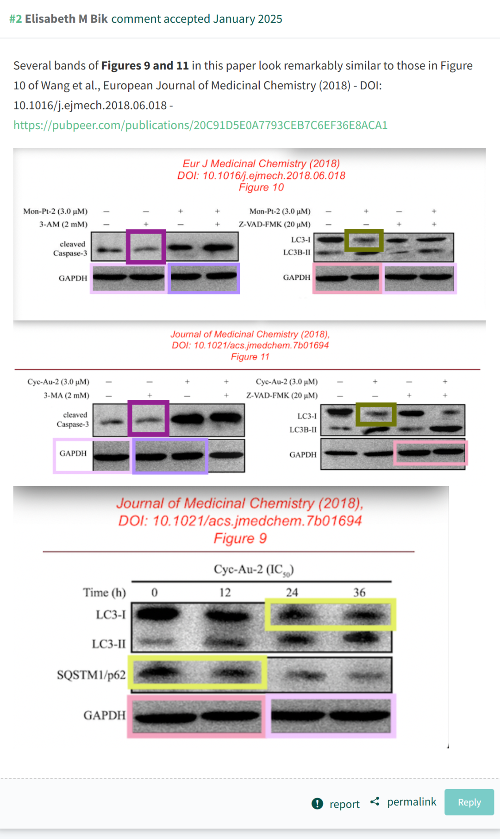

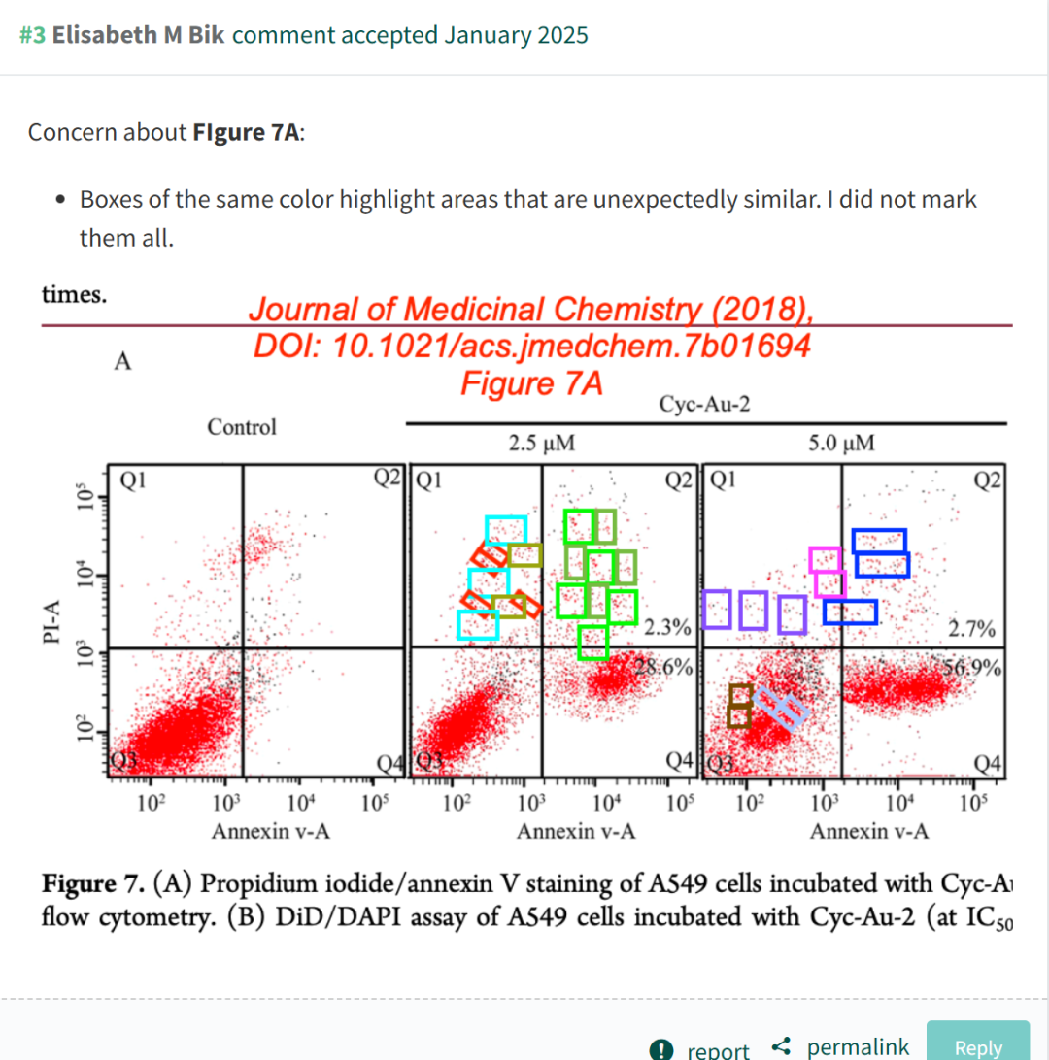

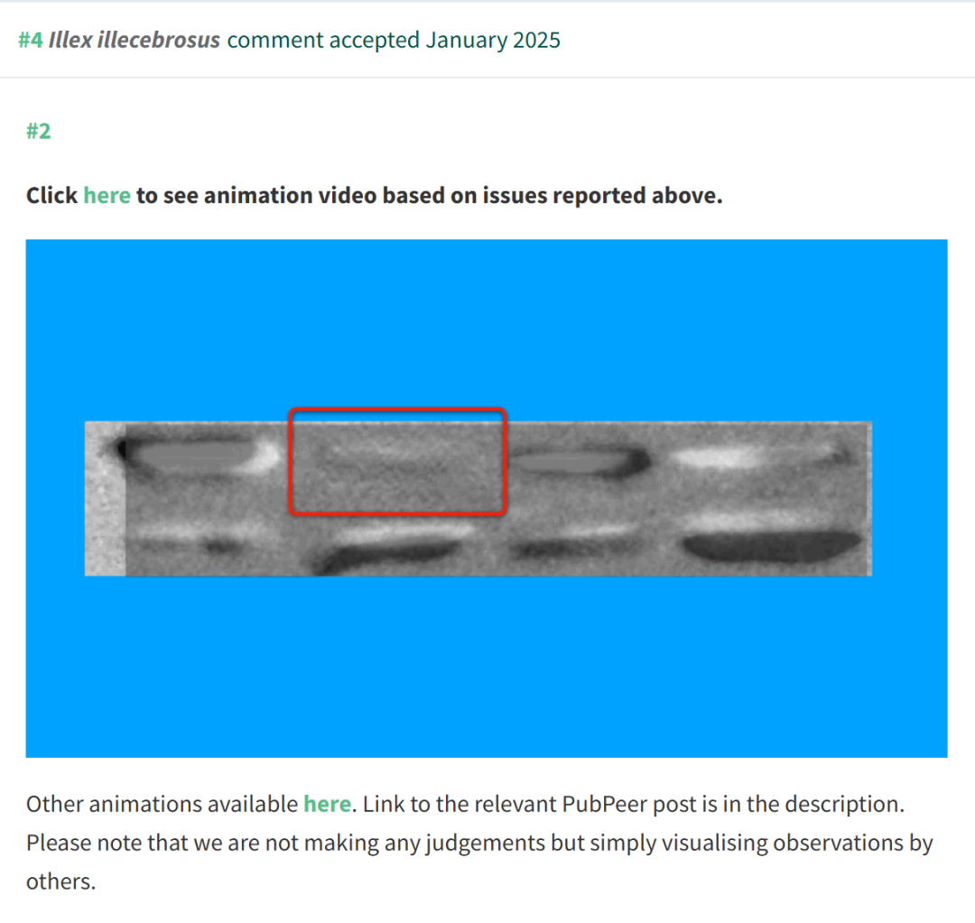

**参考文献：**

https://pubpeer.com/publications/9B2AD4A8B446775D75F9E620789BC1

声明：质疑信息来源于Pubpeer，提及人名均为音译对于文章内容的真实性、完整性、及时性本公众号不做任何保证或承诺，仅供读者参考









Science Technology



**欢迎关注“科研卫士”公众号**

**扫一扫添加好友**

